**様式第６号（第16条関係）**

|  |  |  |  |  |  |  |  |  |  |  |  |  |  |  |  |  |  |
| --- | --- | --- | --- | --- | --- | --- | --- | --- | --- | --- | --- | --- | --- | --- | --- | --- | --- |
| **放射線管理区域（内・外）作業／工事計画届**  **工事等の場合は実施希望日の２週間前まで、それ以外は１週間前までに届け出ること** | | | | | | | | | | | | | | | | | 届出者記入 |
| 提出日：西暦 　　　年 　　月 　　日 | | | | | | | 作業／工事責任者 | | センター･専用BL責任者 | | 所属 | |  | | | |
| 九州シンクロトロン光研究センター所長　様 | | | | | | | 氏名 | |  | | | |
| 連絡先 | |  | | | |
| 期間 | **開始**西暦　 　年　　月　　日　　時　分  **終了**西暦　　 年　　月　　日　　時　分 | | | | | | 施工業者等　責任者 | | 所属 | |  | | | |
| 氏名 | |  | | | |
| 連絡先 | |  | | | |
| 作業場所 | **放射線管理区域内（下欄の当てはまるものに✓）　・　放射線管理区域外** | | | | | | | | | | | | | | | |
| リニアック室　　　　蓄積リング室　　　　放射線使用室（BL【9・10】ハッチ） | | | | | | | | | | | | | | | |
| ビームライン（　）：ビームライン担当者事前確認（有・無）  　実験準備室（　）　　実験ホール　　　トラックドック　　その他（　　　　　　）  ※工事等の場合は裏面図に範囲を記載 | | | | | | | | | | | | | | | |
| 作業内  容 | （詳細を裏面にも記載） | | | | | | | | | | | | | | | |
| **次のうち１つでも「有」に当てはまるものは工事等（施設管理室の承認必要→裏面も記載すること。）**  ・**工事実施（工事：壁面、天井、床面、設備に対し加工・接続等するもの）**　　 有　 無  ・区域内での作業実施に伴うAC電源使用　　　　　　　　　　　　　　　　 有　 無  ・天井クレーン使用（　　　） 有（操作者　　　　　　　　：玉掛け技能講習修了者） 無 | | | | | | | | | | | | | | | | |
| 以下は、**放射線管理区域内の作業･工事の場合のみ**記入する。 | | | | | | | | | | | | | | | | | 放射線管理区域内の作業･工事の場合のみ記入 |
|  | 作業／工事従事者（責任者・施工業者等責任者含む） | 氏　　　名 | | | 所　　　属 | | | | 放射線業務従事者  登録の有無  **（無の場合は**  **一時立入に○）** | | | | 入退室管　理カード  （注） | | | ポケット  線量計（注） | |  |
|  | | | |  | | | |  | | | 番　号 | 線量(μSv) |
|  | | |  | | | | 有・一時立入 | | | |  | | |  |  |
|  | | |  | | | | 有・一時立入 | | | |  | | |  |  |
|  | | |  | | | | 有・一時立入 | | | |  | | |  |  |
|  | | |  | | | | 有・一時立入 | | | |  | | |  |  |
|  | | |  | | | | 有・一時立入 | | | |  | | |  |  |
|  | | |  | | | | 有・一時立入 | | | |  | | |  |  |
|  | | |  | | | | 有・一時立入 | | | |  | | |  |  |
|  | | |  | | | | 有・一時立入 | | | |  | | |  |  |
| （注）センターで記入 | | | | | | | | | | | | | | | | |
| 承  認  印 | | 放射線  取扱  主任者 | 安全管理  室長 | | 施設管理室 | | | | | 受付者 | | | | 入退出管理カード  ポケット線量計  返却確認者印 | | | センター記入 |
| 室長 | 室員 | | | |
|  |  | |  |  | | | |  | | | |  | | |

本届出書の個人情報は、本センター内での作業･工事の把握管理及び放射性同位元素等の規制に関する法律及び労働安全衛生法等の法令等並びに本センターの放射線障害予防規程に規定された放射線業務従事者や一時立入者の把握管理その他放射線被ばく管理のためにのみ使用し、それ以外の目的に使用することはありません。

**(公財)佐賀県産業振興機構　九州シンクロトロン光研究センター**



**〒841-0005 佐賀県鳥栖市弥生が丘八丁目７番地　TEL：0942-83-5017　FAX:0942-83-5196**

**提出先Mail:** **anzen@saga-ls.jp**

屋内工事用

作業／工事が２日以上にわたる時は、この面を承認後１日ごとに記入し提出すること。

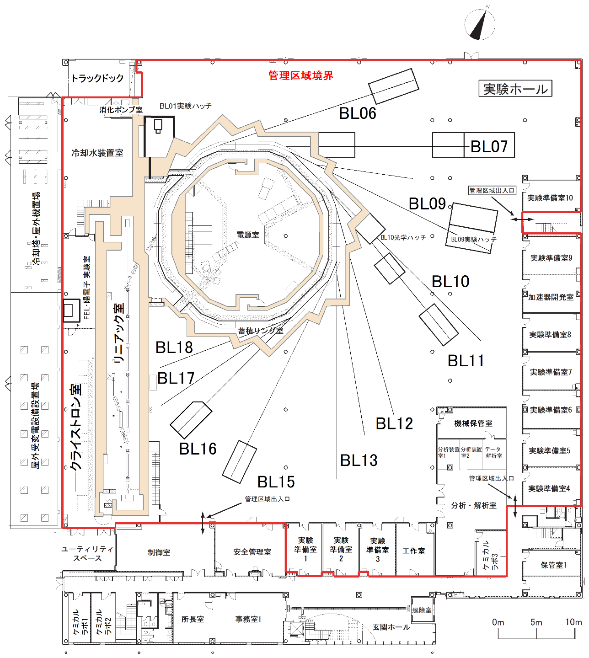

１階

工事範囲（下図に図示すること）

工事等実施日時

○工事件名

○会社名

連絡先

（緊急時連絡先：携帯等）

○人数

○内容

２階

